ACS RITMIC ALY GYM
CIF: 35128895
CIS: BV/A2/00015/2018
STR. Zambilei, nr.31-36, casa 8, Ghimbav, jud. Brașov
Tel: 0765 584 472
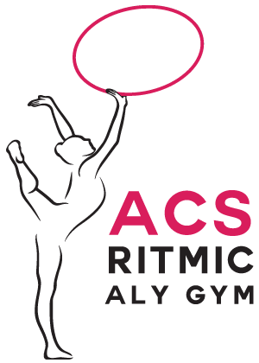

CONTRACT DE SPONSORIZARE
Nr. din

- PĂRȚILE CONTRACTANTE
Prezentul ”Contract de sponsorizare”, se încheie între:

........................................................................................., cu sediul in jud. …………………………, loc.…………………………, str. ………………………… nr. .…, cod postal ............, tel./fax ……..……………………, e-mail ……………………...…… inscrisă la Oficiul Registrului Comertului sub nr. ………..…………………, cod unic de înregistrare ………….……, cont bancar ……….....…...........………….., deschis la …………………………, reprezentată legal prin ……….....………………… în calitate de sponsor, denumit în continuare SPONSOR,
și
ASOCIAȚIA CLUB SPORTIV RITMIC ALY GYM, cu sediul în judetul Brașov, oraș Ghimbav, str. Zambilei, nr.31-36, casa nr. 8, telefon 0765584472, email alinush_state@yahoo.com, înscrisă în Registrului Comertului sub nr. A1110263/15.10.2015, avand contul bancar nr. RO79INGB0000999908210927 deschis la ING BANK N.V. Amsterdam – Sucursala Bucuresti, C.I.F. nr. 35128895, reprezentată de Stratulat Alina C.I. ZV nr. 069561 CNP 2880719080071, în calitate de Președinte, numită în continuare Beneficiar.

- Obiectul Contractului
Obiectivul contractului privește utilizarea de către BENEFICIAR a sponsorizării în scopurile:
- ...................................................................................................................................
- Sprijinirea proiectelor și a activitățiilor asociației

- Valoarea Contractului
Valoarea contractului constă în suma ............. lei.

- Durata Contractului
Prezentul contract intră în vigoare odată cu semnarea sa de către părți și va fi valabil până la data de ………………..

- Obligațiile părtilor contractante
SPONSORUL se obligă saă: achite suma ce va fi utilizata in scopul descris la obiectul contractului.
BENEFICIARUL se obligă să: utilizeze suma în scopul descris la obiectul contractului și să facă cunoscut numele sponsorului la evenimentele organizate.

- Răspunderea Contractuală
Nerespectarea obligatiilor (sau uneia din obligațiile) din prezentul contract prevazute mai sus, va duce la rezilierea contractului.

Sponsor Beneficiar
Asociația Club Sportiv Ritmic Aly Gym
Președinte Stratulat Alina

